洛阳师范学院 — 学年第 学期
期末考试
专业 级《 电子技术 》课程（ ）卷
参考答案及评分标准
一、单项选择题（每小题2分，共10分）
参考答案：
1．D 2．D 3．A 4．B 5．A
二、填空题（每空1分，共10分）
参考答案：
1．漏极开路门、0态、1态、高阻态；
2．加法计数器、减法计数器、可逆计数器；
3．放大区、饱和区、截止区
评分标准：答对每空得1分。
三、化简题（每小题5分，共10分）
1．参考答案：
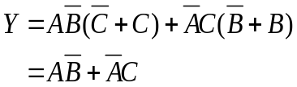 （3分）
（2分）
评分标准：正确利用并项法（3分），结果正确（2分）。
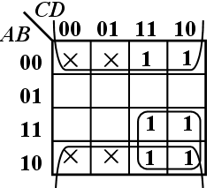
2．参考答案：
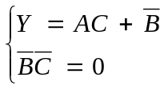

评分标准：画对卡诺图形式（1分）包围圈画对（2分）表达式正确（2分）

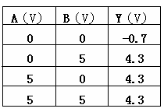
四、分析题（每小题5分，共15分）
1．参考答案：Y= A + B

评分标准：答对每空得1分。
2．参考答案：
① 当 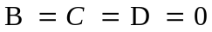 时， 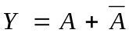 .所以函数存在竞争冒险；
当 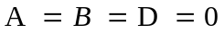 时， 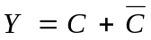 .所以函数仍然存在竞争冒险；
② 消除办法：增加冗余项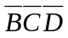和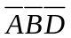
评分标准：判断有竞争冒险并有相应判断过程得3分（判断方法正确即可，不局限于某有种方法），消除竞争冒险得2分。
3．参考答案：
输出表达式分别为：
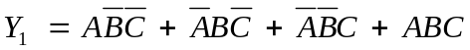
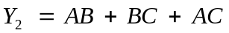
根据表达式列出真值表可以看出该电路具有全加器的逻辑功能。
评分标准：写出正确的表达式各给2分，判断出正确的逻辑功能给1分。
五、作图题（10分）
参考答案：
状态方程为：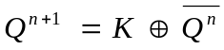 （cp下降沿有效）。其输出波形入下图所示：
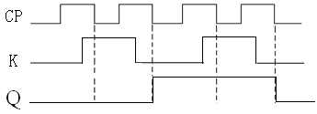
评分标准: 逻辑表达式正确给6分，波形图正确给4分
六、集成计数器及应用（10分）
参考答案：
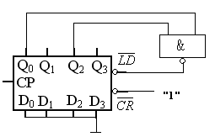
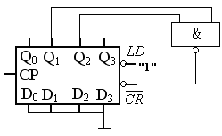
评分标准:每个电路图各（5分）
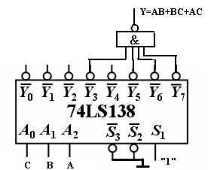
七、设计题（共3题，第1题8分，第2题12分，第3题15分，共35分）
1．参考答案：
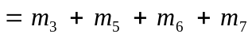
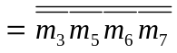
令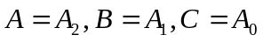 则：
电路连接如图所示：
评分标准：标准与或表达式（2分），写出正确的与非-与非表达式（3分），电路图正确（3分）

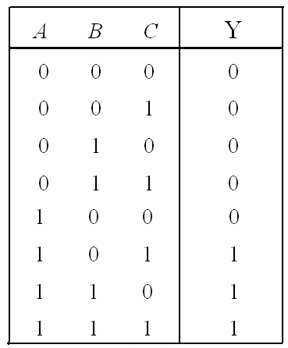
2．参考答案：
用逻辑变量A表示主裁判，B、C分别表示两名副裁判，Y表示判定结果：则可列出真值表如右下图所示：
根据真值表可得：

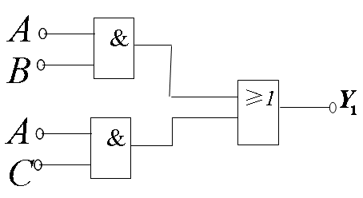
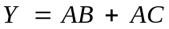
电路如图所示：

评分标准：设定变量并赋值（2分）真值表（4分）逻辑表达式（4分）电路图（2分）。
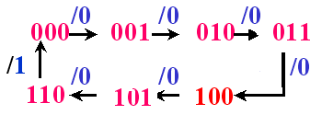3．参考答案：
状态图如图所示：

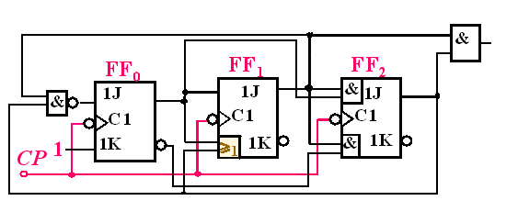逻辑表达式为：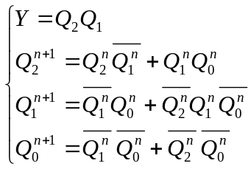 驱动方程为：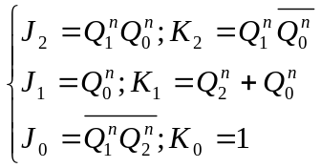
电路图如下图所示：
自启动检查：111 100 。通过检验无效状态可以得到：该电路可以自启动。
评分标准：状态转换图（2分）时钟方程（1分），卡诺图（2分），输出方程（1分），状态方程（3分），驱动方程（3分），逻辑电路图（2分），检查自启动（1分）

